**统一封装：header中**Content-Type= application/json

**注册流程**

第一步调用发送短信接口

第二步调用用户注册接口

1. **发送注册短信接口**

**请求地址**：http://123.56.14.71/taskCenter/login/registSendPhoneMess

**请求数据**：{"phone":"13699110944"}

**数据返回**：

1⃣️body数据：

{

"msg": "请求成功",

"code": "100",

"info": {

"code": "100"

}

}

2⃣️cookice数据：

JSESSIONID

（后期请求携带JSESSIONID）

1. **用户注册接口**

**请求地址**：http://123.56.14.71/taskCenter/login/regist

**请求数据**：

{“username":"13699110944","phonecode":"212319","supercode":""}

cookice携带JSESSIONID

**数据返回**：

1⃣️body数据：

{

"msg": "请求成功",

"code": "100",

"info": 10035

}

**其中info是用户ID号**

1. **登录发短信接口**

**请求地址**：http://123.56.14.71/login/sendPhoneMess

**请求数据**：{"phone":"13699110944"}

**数据返回**：

1⃣️body数据：

{

"msg": "请求成功",

"code": "100",

"info": {

"code": "100"

}

}

2⃣️cookice数据：

JSESSIONID

（后期请求携带JSESSIONID）

1. **登录接口**

**请求地址**：http://123.56.14.71/login/login

**请求数据**：

{"username":"13111111111","phonecode":"143973"}

cookice携带JSESSIONID

**数据返回**：

1⃣️body数据：

{

"msg": "请求成功",

"code": "100",

"info": {

"result": "success"

}

}

1. **推荐悬赏列表**

**请求地址**：http://localhost:8080/taskList/recomTask

**请求数据**：

**数据返回**：

1⃣️body数据：

{

"msg": "请求成功",

"code": "100",

"info": [

{

"id": 1,

"taskid": 10000,

"uid": 10000,

"title": "京东白条",

"label": "京东",

"price": 11,

"taskprice": 1.65,

"tasktype": 1,

"sumnum": 10,

"finishnum": 0,

"timeout": 2,

"checktime": 12,

"taskendtime": "2019-06-15T14:19:39.000+0000",

"hardwaretype": 1,

"finishtype": 1,

"description": "上课积分多少积分",

"status": 0,

"createtime": "2019-06-15T14:19:39.000+0000",

"redflag": 0,

"seeflag": 0,

"elist": 1

},

{

"id": 5,

"taskid": 10001,

"uid": 10000,

"title": "京东白条2",

"label": "京东",

"price": 11,

"taskprice": 9.35,

"tasktype": 1,

"sumnum": 10,

"finishnum": 0,

"timeout": 2,

"checktime": 12,

"taskendtime": "2019-06-25T01:52:36.000+0000",

"hardwaretype": 1,

"finishtype": 1,

"description": "上课积分多少积分",

"status": 0,

"createtime": "2019-06-25T01:52:36.000+0000",

"redflag": 0,

"seeflag": 1,

"elist": 1

}

]

}

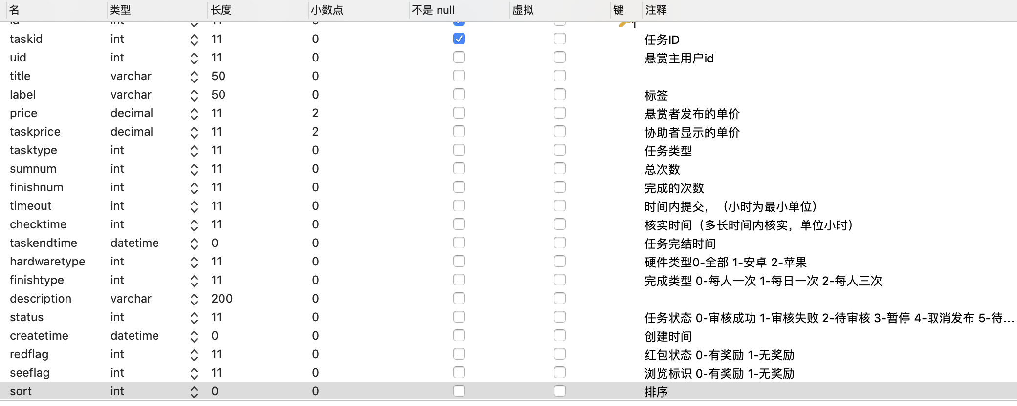

1. **悬赏大厅列表**

**请求地址** <http://localhost:8080/taskList/taskList>

请求body数据：{"taskType":"98","currPage":"1","pageSize":"10"}

注： taskType=98 查询默认列表

taskType=99 查询高价列表

taskType=100 查询低价列表

taskType=101 查询关注列表

taskType=102 查询信誉列表

其他类型如下：

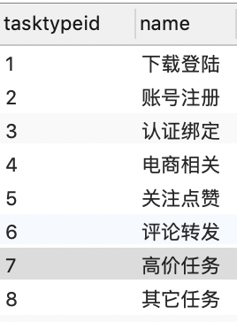

**数据返回**：

1⃣️body数据：

**{**

**"msg": "请求成功",**

**"code": "100",**

**"info": [**

**{**

**"id": 5,**

**"taskid": 10001,**

**"uid": 10000,**

**"title": "京东白条2",**

**"label": "京东",**

**"price": 11,**

**"taskprice": 9.35,**

**"tasktype": 1,**

**"sumnum": 10,**

**"finishnum": 0,**

**"timeout": 2,**

**"checktime": 12,**

**"taskendtime": "2019-06-25T16:09:33.000+0000",**

**"hardwaretype": 1,**

**"finishtype": 1,**

**"description": "上课积分多少积分",**

**"status": 0,**

**"createtime": "2019-06-25T16:09:33.000+0000",**

**"redflag": 0,**

**"seeflag": null,**

**"elist": null**

**},**

**{**

**"id": 15,**

**"taskid": 10002,**

**"uid": 10001,**

**"title": "悬赏宝马车",**

**"label": "宝马4s店",**

**"price": 10,**

**"taskprice": 8.5,**

**"tasktype": 1,**

**"sumnum": 10,**

**"finishnum": 0,**

**"timeout": 10,**

**"checktime": 10,**

**"taskendtime": "2019-06-25T19:02:48.000+0000",**

**"hardwaretype": 1,**

**"finishtype": 1,**

**"description": "1",**

**"status": 0,**

**"createtime": "2019-06-25T19:02:48.000+0000",**

**"redflag": 0,**

**"seeflag": null,**

**"elist": null**

**},**

**{**

**"id": 16,**

**"taskid": 10004,**

**"uid": 10000,**

**"title": "账号注册",**

**"label": "账号注册1",**

**"price": 10,**

**"taskprice": 8.5,**

**"tasktype": 2,**

**"sumnum": 10,**

**"finishnum": 0,**

**"timeout": 10,**

**"checktime": 10,**

**"taskendtime": "2019-06-26T15:21:43.000+0000",**

**"hardwaretype": 1,**

**"finishtype": 1,**

**"description": "1",**

**"status": 0,**

**"createtime": "2019-06-26T15:21:43.000+0000",**

**"redflag": 0,**

**"seeflag": null,**

**"elist": null**

**},**

**{**

**"id": 17,**

**"taskid": 10005,**

**"uid": 10000,**

**"title": "认证绑定",**

**"label": "认证绑定1",**

**"price": 10,**

**"taskprice": 8.5,**

**"tasktype": 3,**

**"sumnum": 10,**

**"finishnum": 0,**

**"timeout": 10,**

**"checktime": 10,**

**"taskendtime": "2019-06-26T15:21:55.000+0000",**

**"hardwaretype": 1,**

**"finishtype": 1,**

**"description": "1",**

**"status": 0,**

**"createtime": "2019-06-26T15:21:55.000+0000",**

**"redflag": 0,**

**"seeflag": null,**

**"elist": null**

**},**

**{**

**"id": 18,**

**"taskid": 10002,**

**"uid": 10000,**

**"title": "电商相关",**

**"label": "电商相关1",**

**"price": 10,**

**"taskprice": 8.5,**

**"tasktype": 4,**

**"sumnum": 10,**

**"finishnum": 0,**

**"timeout": 10,**

**"checktime": 10,**

**"taskendtime": "2019-06-26T15:22:08.000+0000",**

**"hardwaretype": 1,**

**"finishtype": 1,**

**"description": "1",**

**"status": 0,**

**"createtime": "2019-06-26T15:22:08.000+0000",**

**"redflag": 0,**

**"seeflag": null,**

**"elist": null**

**},**

**{**

**"id": 28,**

**"taskid": 10011,**

**"uid": 10000,**

**"title": "关注点赞",**

**"label": "关注点赞1",**

**"price": 10,**

**"taskprice": 8.5,**

**"tasktype": 5,**

**"sumnum": 10,**

**"finishnum": 0,**

**"timeout": 10,**

**"checktime": 10,**

**"taskendtime": "2019-06-26T15:22:17.000+0000",**

**"hardwaretype": 1,**

**"finishtype": 1,**

**"description": "1",**

**"status": 0,**

**"createtime": "2019-06-26T15:22:17.000+0000",**

**"redflag": 0,**

**"seeflag": null,**

**"elist": null**

**}**

**]**

**}**

1. **查询单个悬赏任务**

**请求地址**：http://localhost:8080/task/queryTaskInfoByID

请求body数据：{"taskid":"10011"}

**数据返回**：

1⃣️body数据：

{

"msg": "请求成功",

"code": "100",

"info": {

"id": 1,

"taskid": 10000,

"uid": 10000,

"title": "京东白条",

"label": "京东",

"price": 11,

"taskprice": 1.65,

"tasktype": 1,

"sumnum": 10,

"finishnum": 0,

"timeout": 2,

"checktime": 12,

"taskendtime": "2019-06-25T16:09:29.000+0000",

"hardwaretype": 1,

"finishtype": 1,

"description": "上课积分多少积分",

"status": 0,

"createtime": "2019-06-25T16:09:29.000+0000",

"redflag": null,

"seeflag": null,

"elist": [

{

"id": null,

"taskid": null,

"level": 1,

"exampleimage": "url1",

"leveldescription": "描述1",

"leveltype": 0,

"committype": null,

"commitname": null,

"committitle": null

},

{

"id": null,

"taskid": null,

"level": 2,

"exampleimage": "url2",

"leveldescription": "描述2",

"leveltype": 0,

"committype": null,

"commitname": null,

"committitle": null

}

]

}

}

1. **上传图片接口（需要登录）**

**请求地址**：<http://123.56.14.71/image/addImage>

**Header头部信息：**Content-Type：multipart/form-data

请求body数据：file（键值）

**数据返回**：

1⃣️body数据：

{

"msg": "请求成功",

"code": "100",

"info": [

" http://123.56.14.71/image/image/2019-06-25/87a8d407-2163-4c22-bf19-9e739f65eee5.jpeg"

]

}

2⃣️cookice数据：

JSESSIONID

（后期请求携带JSESSIONID）

1. **成为悬赏主的需要通过步骤要求**

**请求地址**：http://localhost:8080/producer/producerConditon

**数据返回**：

1⃣️body数据：

{

"msg": "请求成功",

"code": "100",

"info": {

"id": null,

"uid": 10000,

"protocol": 1,

"consumernum": 0,

"bind": 1,

"realname": 1,

"createtime": null

}

}

**注：其中 值为0 表示通过 值为1表示未通过**

**protocol-悬赏主协议**

**consumernum-发展线下人数是否满足**

**bind-是否已绑定微信账号**

**realname – 是否已进行了三要素实名验证**

2⃣️cookice数据：

JSESSIONID

（后期请求携带JSESSIONID）

1. **签署悬赏主协议接口**

**请求地址**：http://localhost:8080/producer/agreeProtocol

**数据返回**：

1⃣️body数据：

{

"msg": "请求成功",

"code": "100",

"info": {}

}

1. **三要素验证接口**

**请求地址**：http://localhost:8080/producer/threeAuthentication

**请求数据**：{"name":"水电费","mobile":"13111111111","idcard":"23131313123123123"}

**数据返回**：

1⃣️body数据：

{

"msg": "用户已完成三要素认证",

"code": "10011",

"info": {}

}

2⃣️cookice数据：

JSESSIONID

（后期请求携带JSESSIONID）

1. **登陆接口**
2. **登陆接口**